МБОУ «Основная общеобразовательная школа №11 им. А.И.Фатьянова» г.Вязники

Эссе
«Моё призвание – учитель».



Выполнила Демидова Светлана Викторовна
учитель начальных классов

2014г.
"Детям отдаём мы всё на свете, Отдаём от сердца, не в займы. Лишь бы только дети, наши дети Стали бы людьми, были бы людьми!" Г.Струвэ
Должность учителя превосходна, как никакая другая, «выше которой ничего не может быть под солнцем», - писал великий педагог Я.А.Коменский. Уже в детстве слово «учитель» вызывало у меня огромное желание связать свою жизнь с этой замечательной и удивительной профессией. Прошли годы, и свою мечту я воплотила в реальность. И вот на протяжении уже двадцати лет я живу с чувством радости, удовлетворения и гордости за то, что Я - Учитель!
У влеченный своей работой, успешный Ч еловечный И нтеллектуальный, интересующийся Т алантливый, творческий Е диномышленник Л' юбящий своё дело!
Учитель – это что-то высокое, важное, и в то же время, что-то близкое и родное. Хороший учитель должен быть строгим, добрым, требовательным и веселым. Любовь, доверие, понимание и доброта – лучшие качества учителя в общении с детьми. Нам нельзя об этом забывать, пока ребёнок испытывает потребность в общении и эмоциональном контакте. Я люблю всех детей, на том простом основании, что они – дети! Я всегда поддерживаю ученика, даже тогда, когда у него не всё получается. Это помогает воспитывать уверенность в себе, вызывает желание учиться.
Для меня на первом месте ребёнок с его интересами, желаниями и возможностями! Я знаю и уважаю интересы своих учеников, стараюсь заинтересовать их, увлечь, окружить теплом, чтобы правильно воспитать, направить по верному пути. Ведь воспитывает только тот педагог, которого дети уважают, любят, образу жизни которого стараются подражать. А если будет уважение, то будет взаимопонимание и послушание. Я стараюсь строить отношения со своими учениками на взаимопонимании, ведь только в доброжелательной атмосфере может полностью реализовать свой потенциал талантливый педагог и раскрыться любой, даже самый слабый ученик.
Ребёнок – нежное создание, которое нуждается в заботе и помощи. А учитель – человек, разбирающийся во всем и знающий все про каждого. Вот этот – сильный и крепкий, но первые заморозки, сквозняки могут погубить его, если не закалить. А этот – тихий, скромный и незаметный, но может стать сказочным принцем, если для него создать условия. В отношениях с моими учениками всегда присутствует искренность. Я стараюсь быть для них лучшим другом и помощником. Я умею выслушать и понять ученика, найти к нему правильный подход.
Часто я в какой-то степени уподобляюсь своим ученикам – ставлю себя на их место, понимаю, что им интересно узнать, а что наоборот – скучно. Да и учителю самому нужно быть немножко ребёнком, чтобы чувствовать, чем именно он может заинтересовать детей, что им близко и понятно. Ребенок должен, глядя на вас, увидеть, как можно учиться. Я для этого на уроках рисую, мастерю, сочиняю вместе с детьми. И так во всем. И сразу же вспоминаются слова Ш.А.Амонашвили: «Надо видеть себя в детях, чтобы помочь им стать взрослыми; надо принимать их как повторение своего детства, чтобы совершенствоваться самому; надо, наконец, жить жизнью детей, чтобы быть гуманным педагогом».
Но я не только учу своих учеников, но и учусь у них сама. М.Горький говорил: «Учить детей - дело необходимое, следует понять, что весьма полезно и нам самим учиться у детей».
У дивляться даже самым простым вещам
Ч еловеколюбию
Е щё умению прощать и забывать обиды
Н епосредственности
И нтуиции, ведь дети умеют разбираться в людях, чувствуя сердцем
К реативности, ведь в детском характере присутствуют важные составляющие креативности: оригинальнальность мышления и любознательность. И скренности
Все это помогает мне создавать теплый, душевный микроклимат в классе. Моя работа – любимый способ познания, творчества, общения и самовыражения. Учительство – это мое призвание!
Нашей классной традицией стало проведение различных праздников, на которых дети могут раскрыть себя. Ещё мы очень часто ходим на концерты, в музеи. Все эти внешкольные мероприятия очень сближают учителя и учащихся.
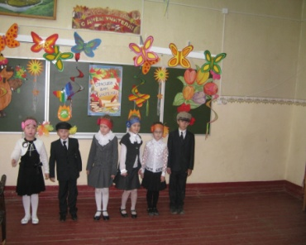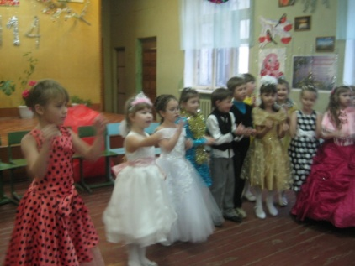
Пели мы, стихи читали,
А ещё мы танцевали.

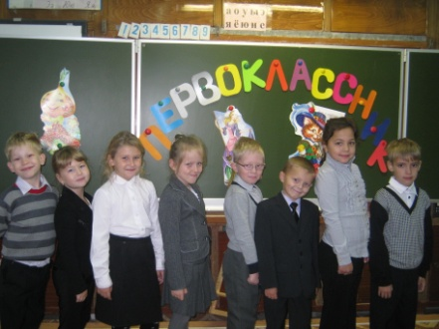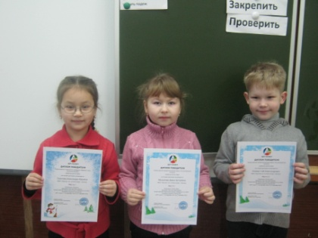

Мы теперь не просто дети -
Мы теперь ученики – Первоклассники!

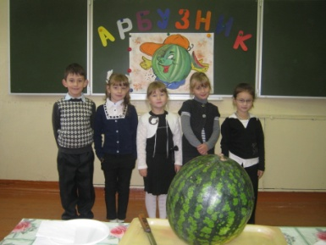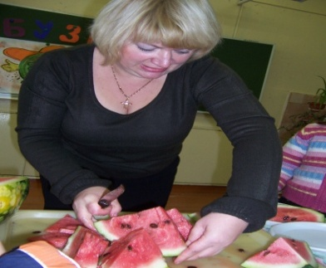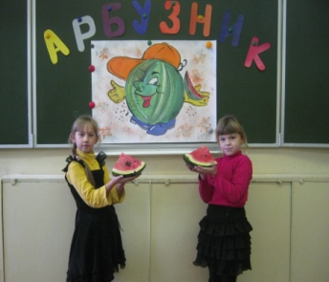
На Арбузнике сегодня прославляем мы арбуз.
Очень сладкий, сочный, вкусный,
Замечательный на вкус!
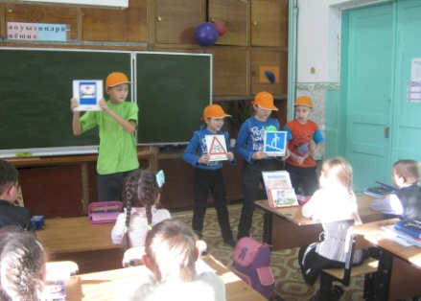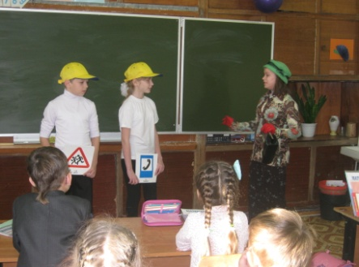
Должен каждый ученик без преувеличения,
Знак и помнить на «отлично»
Правила движения!
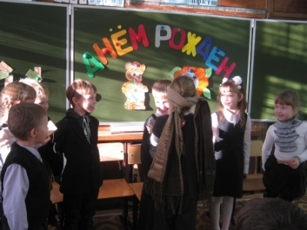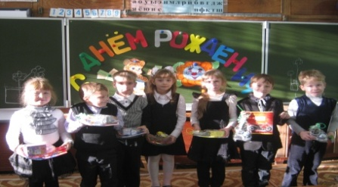
День именинника у нас, подарки получаем,
Танцуем, песни мы поем и в конкурсы играем.
Хотелось бы, чтобы учителя распахнули свои сердца для детей, жили одной жизнью, вместе участвовали бы в различных мероприятиях. Дети хотят, да-да, не удивляйтесь, они мечтают найти в педагоге верного и надежного друга. Именно таким учителем я и стараюсь быть для своих учеников. И закончить свое эссе хочется стихотворением: Благодарю судьбу за то,
Что мне так в жизни повезло,
Что 20 лет тому назад,
Пришла работать в школу!
Я сеяла в сердцах добро,
Распознавать учила зло,
И справедливостью своей
Я покоряла всех детей!
Была им всем поводырем
При первой встрече с букварем.
Им помогала мир открыть,
Писать и с книгою дружить! Хочется пожелать всем, кто выбрал для себя путь педагога: не жалейте тепла своего сердца, света своего разума в работе с детьми, и они смогут сделать наш мир прекраснее, ярче и светлее.

